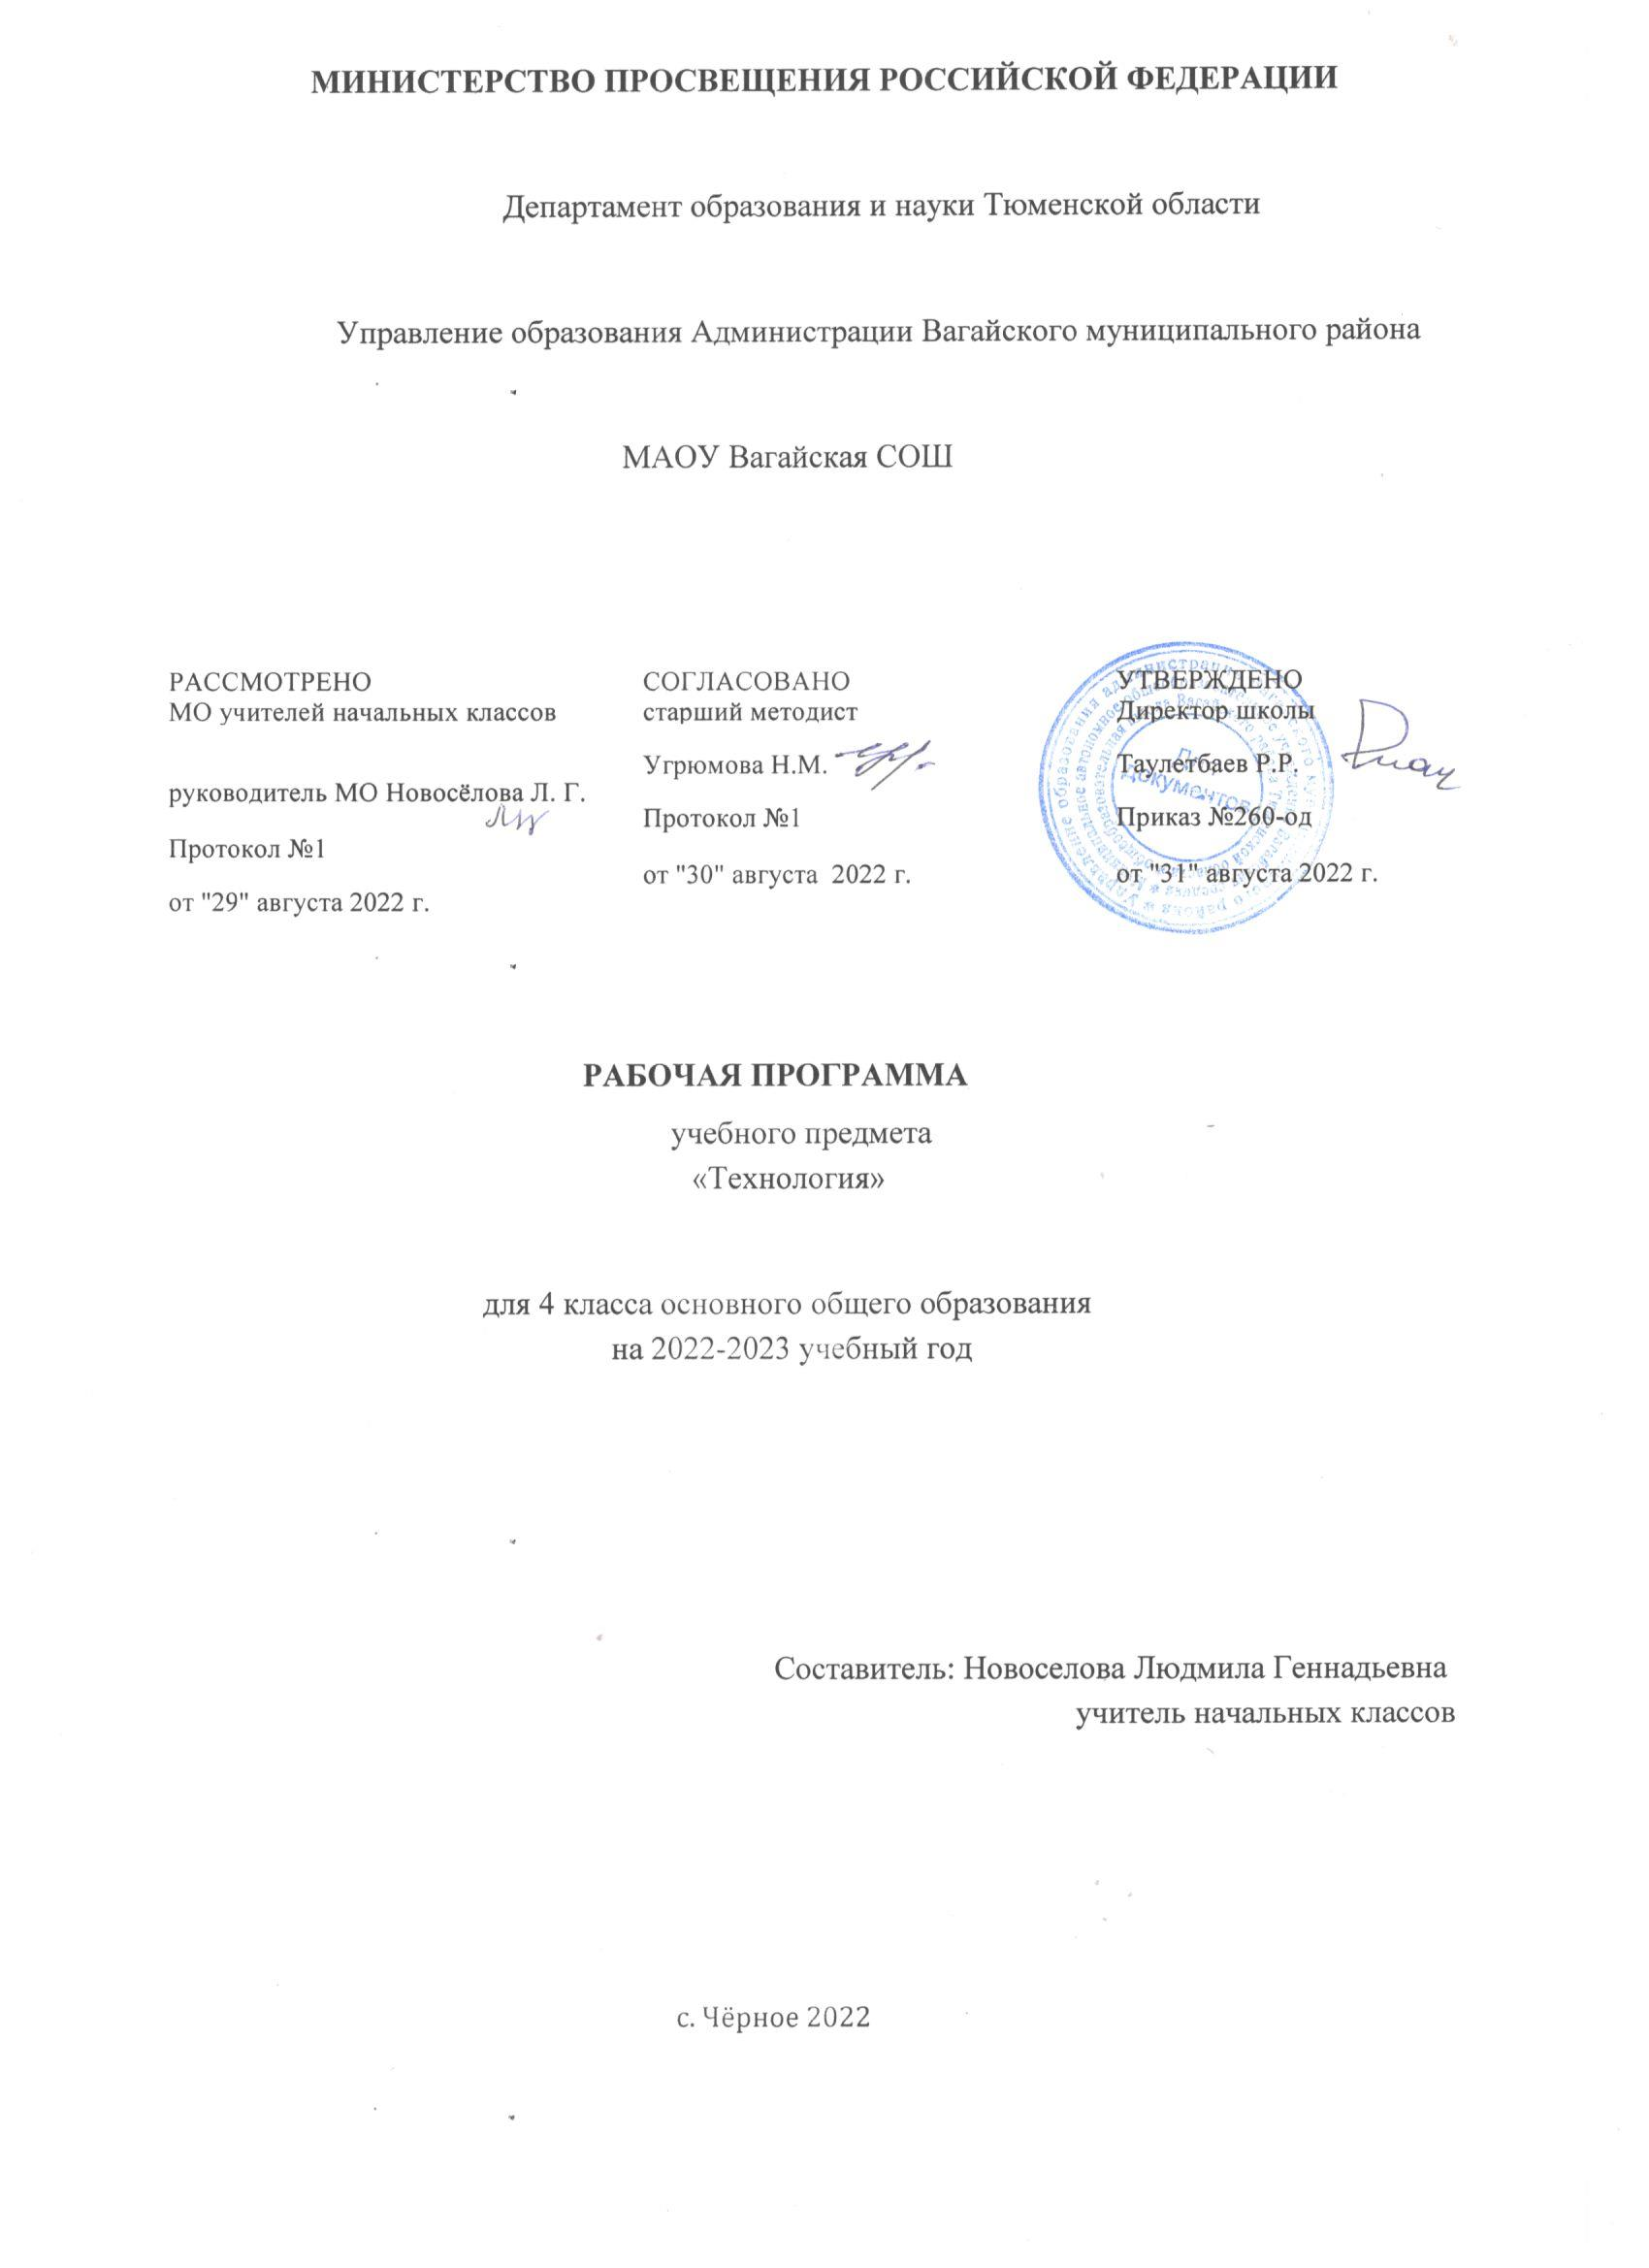

ПОЯСНИТЕЛЬНАЯ ЗАПИСКА
Рабочая программа по технологии на уровне основного общего образования составлена на основе Требований к результатам освоения основной образовательной программы основного общего образования, представленных в Федеральном государственном образовательном стандарте основного общего образования, а также Примерной программы воспитания.
Программа по учебному предмету «Технология» включает: пояснительную записку, содержание обучения, планируемые результаты освоения программы учебного предмета, тематическое планирование.
Пояснительная записка отражает общие цели и задачи изучения предмета, характеристику психологических предпосылок к его изучению младшими школьниками; место в структуре учебного плана, а также подходы к отбору содержания, планируемым результатам и тематическому
планированию.
Содержание обучения раскрывается через модули. Приведён перечень универсальных учебных действий — познавательных, коммуникативных и регулятивных, формирование которых может быть достигнуто средствами учебного предмета «Технология» с учётом возрастных особенностей обучающихся начальных классов. В познавательных универсальных учебных действиях выделен специальный раздел «Работа с информацией». С учётом того, что выполнение правил совместной деятельности строится на интеграции регулятивных УУД (определённые волевые усилия,
саморегуляция, самоконтроль, проявление терпения и доброжелательности при налаживании отношений) и коммуникативных УУД (способность вербальными средствами устанавливать взаимоотношения), их перечень дан в специальном разделе — «Совместная деятельность».
Планируемые результаты включают личностные, метапредметные результаты за период обучения, а также предметные достижения младшего школьника за каждый год обучения в начальной школе.
ОБЩАЯ ХАРАКТЕРИСТИКА УЧЕБНОГО ПРЕДМЕТА «ТЕХНОЛОГИЯ»
Предлагаемая программа отражает вариант конкретизации требований Федерального государственного образовательного стандарта начального общего образования по предметной области (предмету) «Технология» и обеспечивает обозначенную в нём содержательную составляющую по данному учебному предмету.
В соответствии с требованиями времени и инновационными установками отечественного
образования, обозначенными во ФГОС НОО, данная программа обеспечивает реализацию
обновлённой концептуальной идеи учебного предмета «Технология». Её особенность состоит в формировании у обучающихся социально ценных качеств, креативности и общей культуры личности. Новые социально-экономические условия требуют включения каждого учебного предмета в данный процесс, а уроки технологии обладают большими специфическими резервами для решения данной задачи, особенно на уровне начального образования. В частности, курс технологии обладает возможностями в укреплении фундамента для развития умственной деятельности обучающихся начальных классов.
В курсе технологии осуществляется реализация широкого спектра межпредметных связей.
Математика — моделирование, выполнение расчётов, вычислений, построение форм с учетом основ геометрии, работа с геометрическими фигурами, телами, именованными числами.
Изобразительное искусство — использование средств художественной выразительности, законов и правил декоративно-прикладного искусства и дизайна.
Окружающий мир — природные формы и конструкции как универсальный источник инженерно-художественных идей для мастера; природа как источник сырья, этнокультурные традиции. Родной язык — использование важнейших видов речевой деятельности и основных типов учебных текстов в процессе анализа заданий и обсуждения результатов практической деятельности.
Литературное чтение — работа с текстами для создания образа, реализуемого в изделии.
Важнейшая особенность уроков технологии в начальной школе — предметно-практическая деятельность как необходимая составляющая целостного процесса интеллектуального, а также
духовного и нравственного развития обучающихся младшего школьного возраста.
Продуктивная предметная деятельность на уроках технологии является основой формирования познавательных способностей школьников, стремления активно знакомиться с историей
материальной культуры и семейных традиций своего и других народов и уважительного отношения к ним.
Занятия продуктивной деятельностью закладывают основу для формирования у обучающихся социально-значимых практических умений и опыта преобразовательной творческой деятельности как предпосылки для успешной социализации личности младшего школьника.
На уроках технологии ученики овладевают основами проектной деятельности, которая направлена на развитие творческих черт личности, коммуникабельности, чувства ответственности, умения искать и использовать информацию.
ЦЕЛИ ИЗУЧЕНИЯ УЧЕБНОГО ПРЕДМЕТА «ТЕХНОЛОГИЯ»
Основной целью предмета является успешная социализация обучающихся, формирование у них функциональной грамотности на базе освоения культурологических и конструкторско-
технологических знаний (о рукотворном мире и общих правилах его создания в рамках исторически меняющихся технологий) и соответствующих им практических умений, представленных в содержании учебного предмета.
Для реализации основной цели и концептуальной идеи данного предмета необходимо решение системы приоритетных задач: образовательных, развивающих и воспитательных.
Образовательные задачи курса:
формирование общих представлений о культуре и организации трудовой деятельности как важной части общей культуры человека;
становление элементарных базовых знаний и представлений о предметном (рукотворном) мире как результате деятельности человека, его взаимодействии с миром природы, правилах и технологиях создания, исторически развивающихся и современных производствах и профессиях;
формирование основ чертёжно-графической грамотности, умения работать с простейшей технологической документацией (рисунок, чертёж, эскиз, схема);
формирование элементарных знаний и представлений о различных материалах, технологиях их обработки и соответствующих умений.
Развивающие задачи:
развитие сенсомоторных процессов, психомоторной координации, глазомера через формирование практических умений;
расширение культурного кругозора, развитие способности творческого использования полученных знаний и умений в практической деятельности;
развитие познавательных психических процессов и приёмов умственной деятельности посредством включения мыслительных операций в ходе выполнения практических заданий;
развитие гибкости и вариативности мышления, способностей к изобретательской деятельности.
Воспитательные задачи:
воспитание уважительного отношения к людям труда, к культурным традициям, понимания ценности предшествующих культур, отражённых в материальном мире;
развитие социально ценных личностных качеств: организованности, аккуратности, добросовестного и ответственного отношения к работе, взаимопомощи, волевой саморегуляции, активности и инициативности;
воспитание интереса и творческого отношения к продуктивной созидательной деятельности, мотивации успеха и достижений, стремления к творческой самореализации;
становление экологического сознания, внимательного и вдумчивого отношения к окружающей
природе, осознание взаимосвязи рукотворного мира с миром природы;
воспитание положительного отношения к коллективному труду, применение правил культуры общения, проявление уважения к взглядам и мнению других людей.
МЕСТО УЧЕБНОГО ПРЕДМЕТА «ТЕХНОЛОГИЯ» В УЧЕБНОМ ПЛАНЕ
Согласно требованиям ФГОС общее число часов на изучение курса «Технология» в 4 классе — 34 часа (по 1 часу в неделю).

